Министерство образования Московской области

Государственное образовательное учреждение высшего образования Московской области

«Государственный гуманитарно-технологический университет»

**Ликино-Дулевский политехнический колледж – филиал ГГТУ**

**ПРАКТИЧЕСКАЯ РАБОТА**

**Работа с GitHub через Visual Studio**

по дисциплине

«МДК 01.01 Разработка программных модулей»

**Выполнил:**

Рылеев Александр Юрьевич

студент(ка) группы

2 курса ИСП.20А

09.02.07 Информационные системы и программирование

очной формы обучения

Проверила:

Кузьмина Елена Евгеньевна

Оценка

_________/__ __________/

Вариант №6.

1. Задача:
2. Создать репозиторий, добавить в него файлы как в хранилище. Отправить ссылку на репозиторий и скачать как архив.
3. Работать через Visual Studio: Пункт меню «Git» → 2 команда: «Создать репозиторий» → Ввести свою учётную запись: указать свой профиль на GitHub → Нажать на «Создать и отправить» → Добавить в проект изменения.
4. Поэтапные действия для первого задания:
5. В поисковой строке своего браузера вбить: «githib». Нажать на первую ссылку.

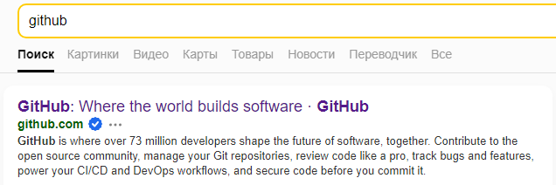

1. В правом верхнем углу нажать: «Sing in» (Войти).



1. Ввести свои данные: Username or email address (Имя пользователя или адрес электронной почты‎) и Password (Пароль).

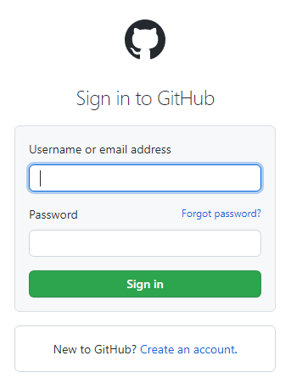

1. Создаём новый репозиторий.

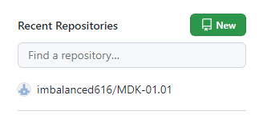

1. Вводим имя репозитория и нажимаем «Создать».

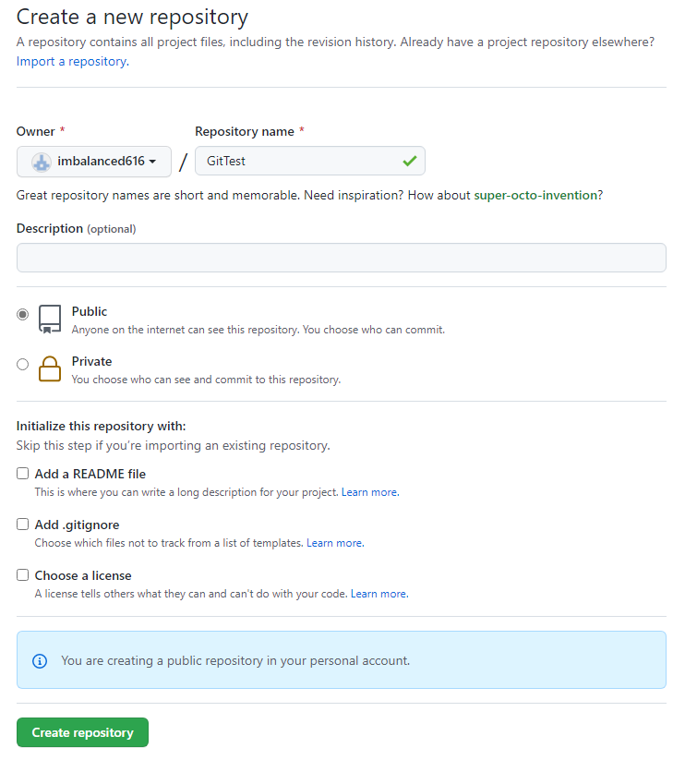

1. Добавляем любой файл.

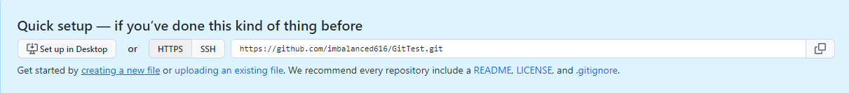

1. Нажимаем «Commit changes».

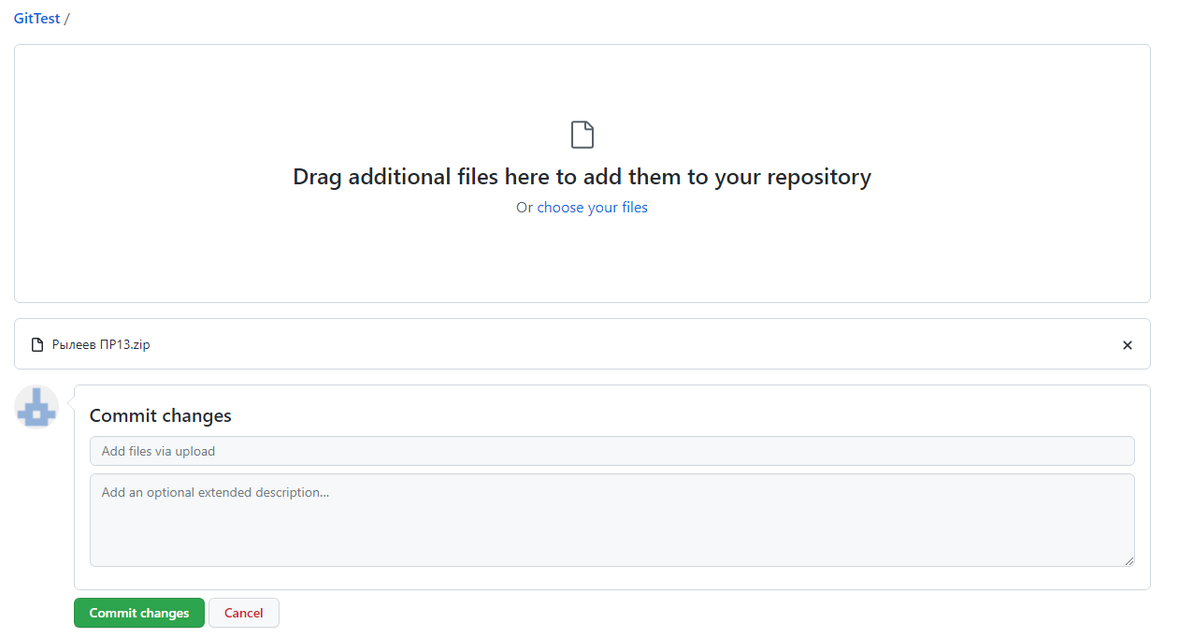

1. Репозиторий с файлом создан.

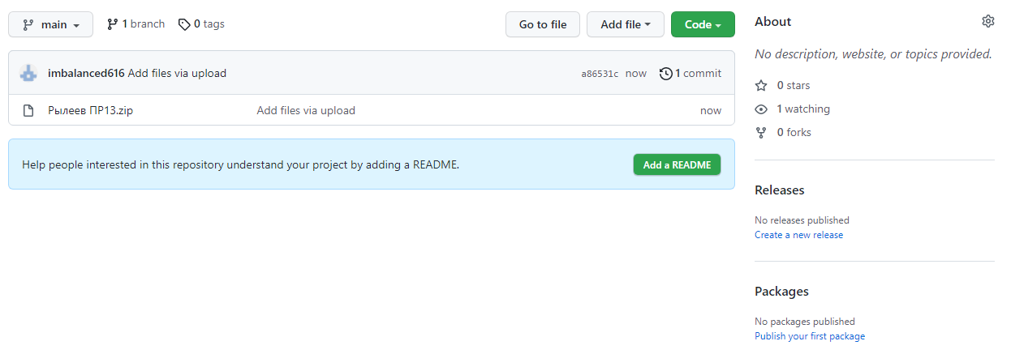

**ССЫЛКА НА РЕПОЗИТОРИЙ:**

[imbalanced616/GitTest (github.com)](https://github.com/imbalanced616/GitTest)

1. Поэтапные действия для второго задания:
2. Заходим в любой проект Visual Studio. На главной панели меню выбираем пункт «Git» и нажимаем «Создать репозиторий Git…».

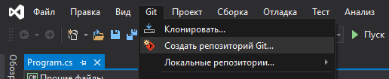

1. Вводим свою учётную запись и задаём имя репозитория.

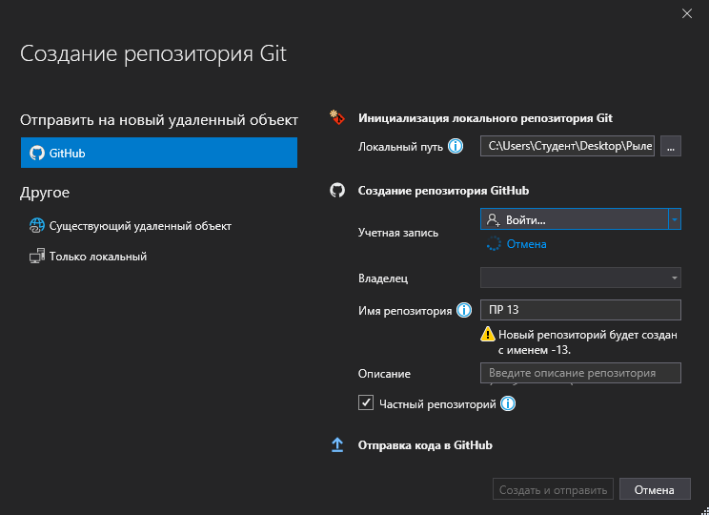

1. Нажимаем «Authorize github».

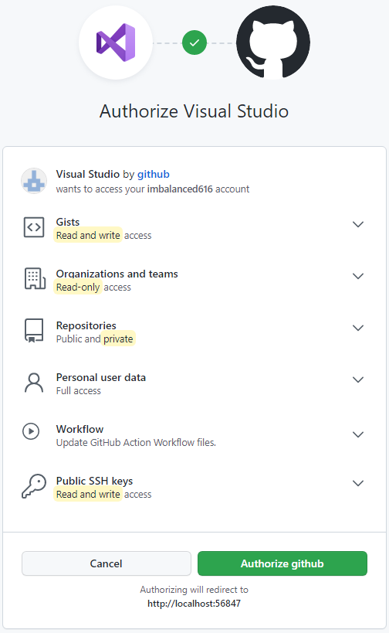

1. Нажимаем «Создать и отправить».

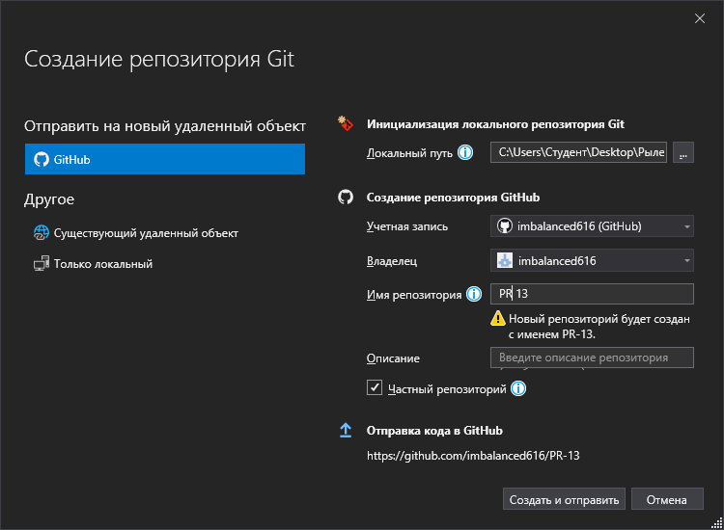

1. Репозиторий создан.

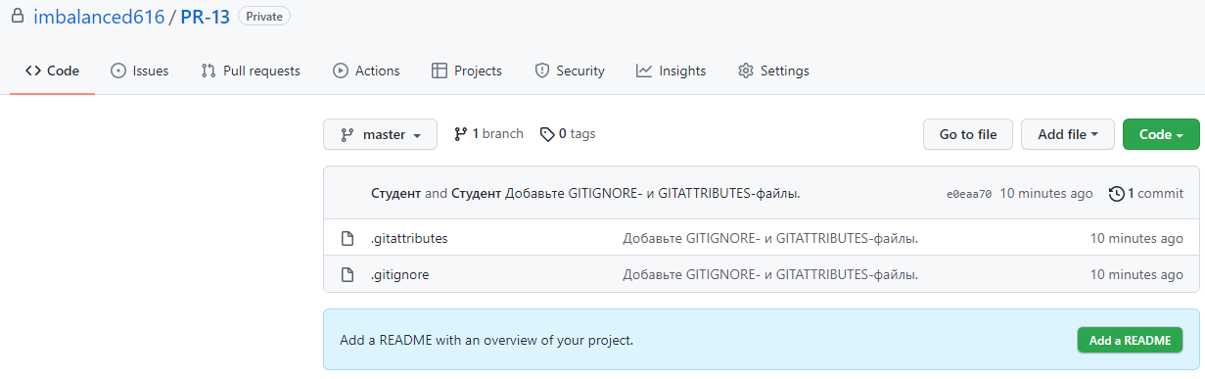

1. Вносим изменения в проект Visual Studio. Добавляем файл с отчётом («Add file»).

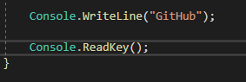

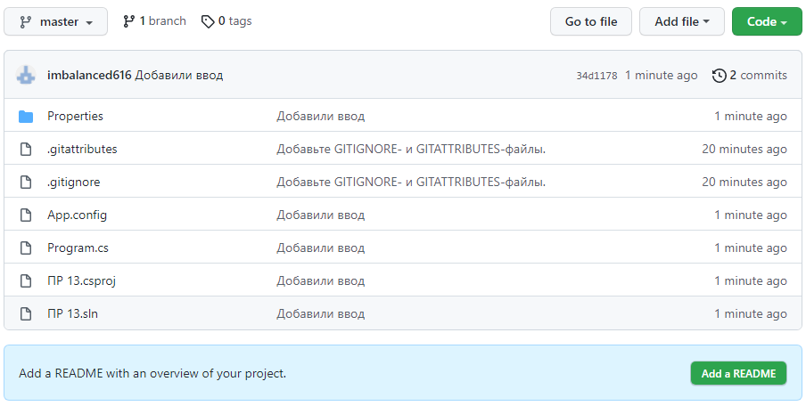

**ССЫЛКА НА РЕПОЗИТОРИЙ:**

[imbalanced616/PR-13 (github.com)](https://github.com/imbalanced616/PR-13)